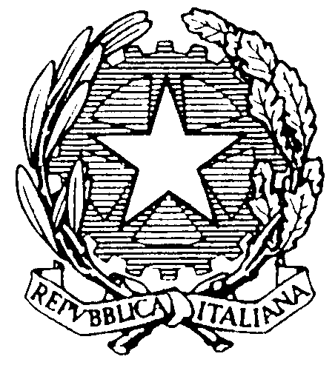  Ministero dell’Istruzione,  dell’Università  e della Ricerca | ISTITUTO COMPRENSIVO STATALE “G. CARDUCCI”  di OLGINATE – GARLATE – VALGREGHENTINO  Infanzia – Primaria – Secondaria di primo grado  Via Redaelli, 16/A – 23854 OLGINATE (LC) C.F. 83008880136  P.E.C.: LCIC81900A@PEC.ISTRUZIONE.IT E-mail: lcic81900a@istruzione.it  Tel: 0341/681423 – Fax: 0341/652233 Sito: istitutocomprensivodiolginate.gov.it | 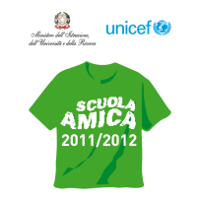

Circolare interna n ° 73/D Olginate, 13 marzo 2015

A tutti i docenti in servizio presso la scuola primaria
Al personale A.T.A.
Al Direttore dei Servizi Generali Amministrativi

Oggetto: convocazione Collegio docenti delle scuole primarie del 24 marzo 2015

Il Collegio dei docenti è convocato per il giorno 24 marzo alle ore 16.30 presso l’Aula magna della scuola secondaria di I grado.
I punti all’ordine del giorno sono i seguenti:
- lettura e approvazione del verbale della seduta precedente;
- comunicazioni del Dirigente;
- restituzione da parte degli interteam dei risultati delle prove di competenza del primo Quadrimestre;
- condivisione dei progetti degli interteam;
- stato dei lavori della revisione del curricolo di matematica e modalità di revisione del curricolo di italiano e di inglese;
- varie ed eventuali.

Si invitano tutti i docenti a prendere visione della circolare ministeriale n.3 del 13 febbraio 2015 “La certificazione delle competenze nel Primo Ciclo di Istruzione”.
La durata prevista della riunione è di 1 ora e 30 minuti; per il collegio docenti del 5 maggio si prevede invece una durata di 1 ora.
Distinti saluti.
IL DIRIGENTE SCOLASTICO
Dott.ssa Mariapia Riva

